Triển khai đặt máy bẫy ảnh kỹ thuật số trong công tác nghiên cứu và bảo tồn động vật hoang dã tại Khu bảo tồn thiên nhiên Đakrông

Khu bảo tồn thiên nhiên Đakrông nằm về phía Nam của huyện Đakrông, tỉnh Quảng Trị với tổng diện tích tự nhiên là 37.666,01 ha, là điểm cuối dãy Trường Sơn Bắc. Nơi đây được tổ chức bảo tồn Chim quốc tế (Birdlife International) xếp vào Vùng Chim đặc hữu vùng địa hình đất thấp Trung Bộ; là một trong 4 vùng chim đặc hữu của Việt Nam. Khu bảo tồn thiên nhiên Đakrông là nơi cư trú của nhiều loài động vật hoang dã được ưu tiên bảo vệ trên toàn cầu, như Trĩ sao (Rheinardia ocellata), Gà so Trung bộ (Arborophila merlini), và đặc biệt là Gà lôi lam mào trắng (Lophura edwardsi). Bên cạnh đó, nhiều loài thú quý hiếm khác cũng được phát hiện tại Khu BTTN Đakrông như Vượn đen má hung Trung Bộ (Nomascus annamensis), Khỉ mặt đỏ (Macaca arctoides), Thỏ vằn Trường Sơn (Nesolagus timminsi)...
Để điều tra, giám sát các loài động vật quý hiếm trên địa bàn, Ban quản lý Khu bảo tồn thiên nhiên Đakrông đã phối hợp với đoàn công tác của Ban quản lý các dự án Lâm nghiệp (thuộc Bộ Nông nghiệp và PTNT) tổ chức đặt máy bẫy ảnh kỹ thuật số theo chương trình của dự án Quản lý rừng bền vững và Bảo tồn đa dạng sinh học (VFBC).
Hoạt động bẫy ảnh là phương pháp khảo sát không ảnh hưởng lớn đến quần thể thú và chim sống trên mặt đất. Bẫy ảnh sẽ tự động ghi lại tất cả các loài thú và chim sống trên mặt đất có trọng lượng lớn từ 500g trở lên khi di chuyển trước cảm biến. Thiết bị này có khả năng giúp giám sát sự phân bố cùng với những tập tính của các loài quý hiếm, cần quan tâm và khó theo dõi thông tin bằng các phương pháp khác. Các thông tin thu thập được sẽ là dữ liệu để Khu bảo tồn xác định rõ hơn về tài nguyên đa dạng sinh học tại địa bàn quản lý để có được biện pháp quản lý phù hợp.
Theo kế hoạch, từ tháng 3 đến tháng 4 năm 2022, đoàn công tác sẽ tổ chức 5 đợt đi hiện trường, với 66 điểm đặt bẫy ảnh tại các khu vực rừng tự nhiên của Khu bảo tồn thiên nhiên Đakrông. Thời gian hoạt động của máy bẫy ảnh trong rừng kéo dài khoảng 60 ngày. Sau thời gian này, các cán bộ hiện trường sẽ vào rừng tháo gỡ máy để kiểm tra thông tin được ghi lại và có báo cáo số liệu thu thập được.
Kỳ vọng trong thời gian này, đoàn công tác sẽ thu thập được dữ liệu về phân bố, tập tính các loài hoang dã trong khu vực. Từ đó thấy được số lượng quần thể cũng như cơ hội ghi nhận hình ảnh của các loài có giá trị bảo tồn cao tại Khu bảo tồn thiên nhiên Đakrông.
Tin & ảnh: HOÀNG HẢI NAM - BQL KHU BTTN ĐAKRÔNG

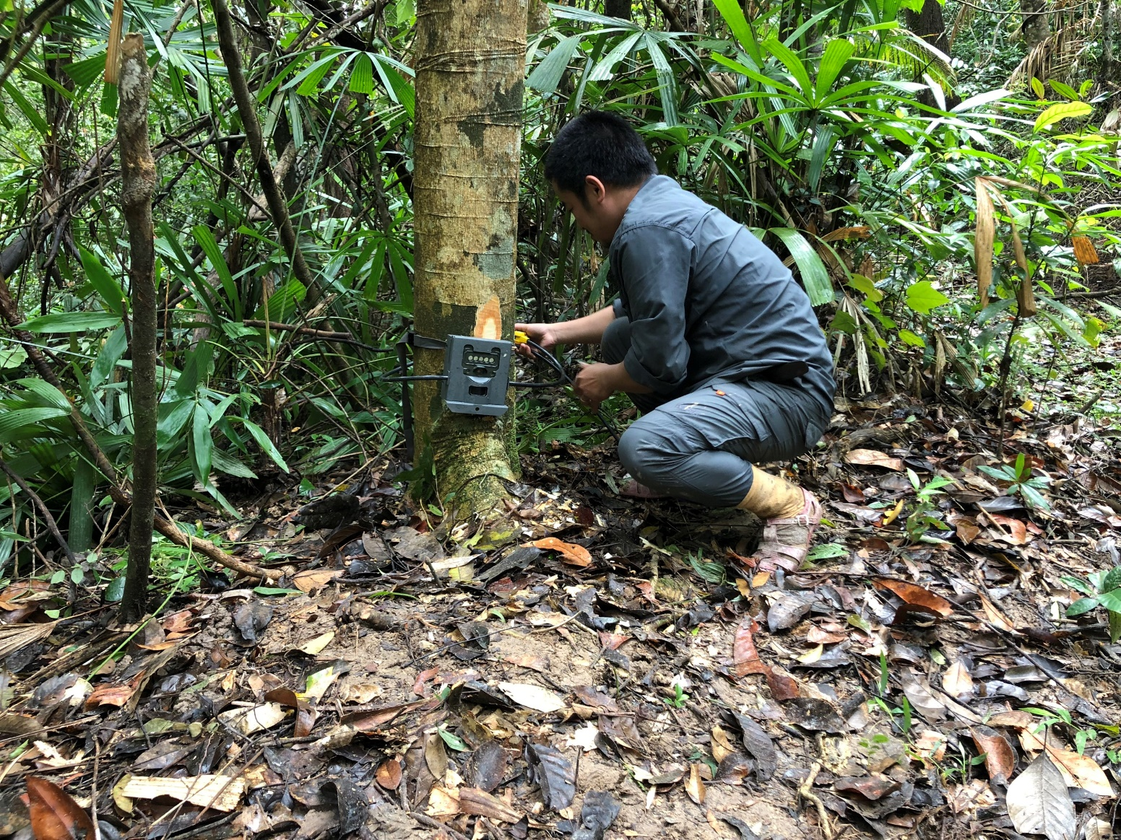
Hình ảnh: Cán bộ Ban quản lý Khu BTTN Đakrông lắp đặt máy bẫy ảnh

